PROPOSTA DE PREÇO
PROCESSO ADMINISTRATIVO Nº. 32/2025.
DISPENSA DE LICITAÇÃO Nº. 27/2025.
A empresa ............................................................, inscrita no CNPJ sob o nº..............................., com endereço na Rua .................................................., por seu representante legal, Sr......................................,CPF: _______________________________ vem apresentar a Proposta de Preço abaixo para a qual declara:
- que a aquisição será entregue em conformidade com o contratado.
- que nos preços propostos para os produtos estão incluídos todos os impostos, taxas, seguros e quaisquer outras despesas decorrentes ou necessárias à entrega dos mesmos, conforme indicado pela contratante.
- Conta corrente da empresa e agência_________________________
- Validade da proposta____/____/______ (não inferior a 60 dias)

ITEM | OBJETO | QUANT. | UND | VALOR  UNITÁRIO | VALOR  TOTAL
1 | CORTINA DE LED 3X3M 240 LED – LUZ BRANCO QUENTE – COMP. 10M – 127V   | 07 | UND
2 | PISCA PISCA FADA TT 10BC LUZ BRANCO QUENTE 10M – 100 LEDS  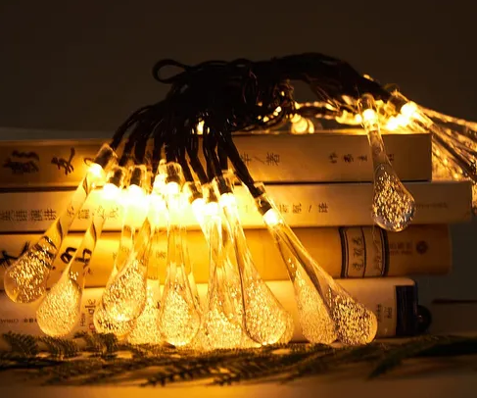 | 02 | UND
3 | PISCA PISCA TRADICINAL FIO PRETO 9M LUZ BRANCO QUENTE 3000K  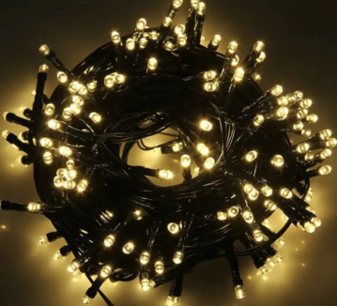 | 01 | UND
4 | MANGUEIRA DE LED 360° 14,4W/Mt 100 METROS – 1152 LÚMENS COLORIDO (AZUL, VERDE E VERMELHO) 3000K  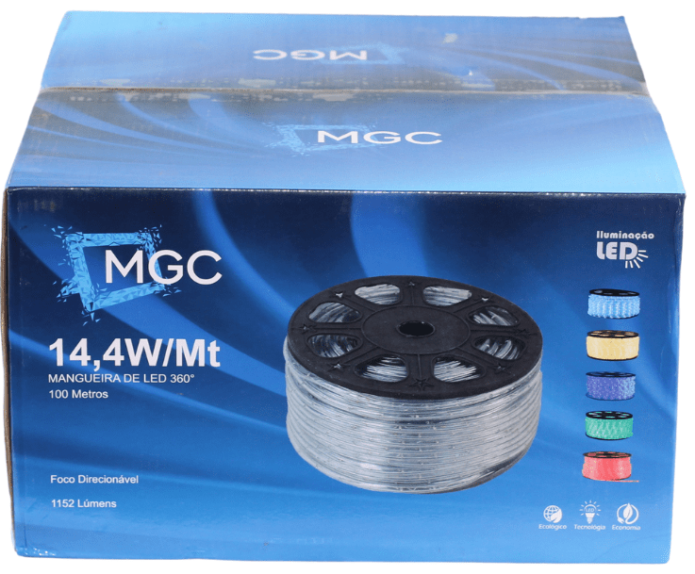 | 02 | UND
5 | CHUVA DE METEOROS RGB 45CM 110/220V COLORIDO (AZUL, VERDE E VERMELHO)  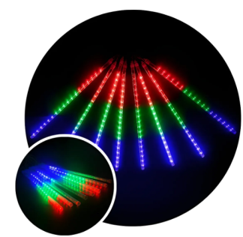 | 03 | UND
6 | CORTINA DE LED ESTRELAS RGB, 127V 3M, LED COLORIDO, ESTRELAS + LUAS   | 03 | UND
7 | PISCA PISCA BOLINHA EFEITO CASCATA RGB 3M – 20 LEDS LUZ BRANCO QUENTE  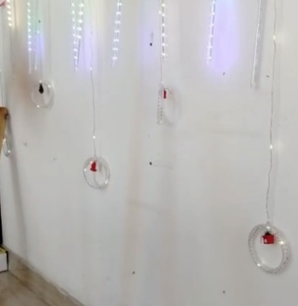 | 02 | UND
VALOR TOTAL

Assinatura do responsável legal

OBS: A proposta deverá ser impressa em papel timbrado ou conter o carimbo de CNPJ da empresa com as folhas rubricadas.

